原作者：

Simon McIntosh-Smith Tom Deakin 翻译：CycleUser



本文内部包含有下面两位的贡献：

Timothy G. Mattson (来自 Intel 英特尔公司)

Benedict Gaster (来自Qualcomm 高通公司) V 1.2 – Nov 2014

# 课程表

|  |  |
| --- | --- |
| **课程** | **练习** |
| 创建和设置 OpenCL 平台 | 安装 OpenCL |
| 概览 OpenCL | 运行平台信息命令（platform info command） |
| OpenCL 重要基本概念 | 运行 Vadd 核函数（kernel） |
| 概览 OpenCL 接口（APIs） | 链接（Chaining）多个 Vadd 核函数（kernels） |
| 宿主角度（hosts view）理解核函数（kernels） | 解决 D = A+B+C 问题 |
| OpenCL 核编程（kernel programming）导论 | 矩阵乘法 |
| 理解 OpenCL 内存层级（memory hierarchy） | 优化矩阵乘法 |
| OpenCL 中的同步性（Synchronization） | 圆周率 π 计算程序 |
| OpenCL 异构计算（Heterogeneous computing） | 在多个设备（devices）上运行核函数（kernel） |
| 优化 OpenCL 性能 | 程序分析（Profile a program） |
| 借助 OpenCL 开启移动性能（portable performance ） | 为跨平台（cross-platform）优化矩阵乘法 |
| OpenCL 开发调试 |  |
| 将 CUDA 代码移植到 OpenCL | 移植 CUDA 代码到 OpenCL |
| 附录 |  |

# 课程参考资料

**除了本讲义, C++ API 头文件, 一系列的练习题和解题答案, 还建议参考下面的内容：**

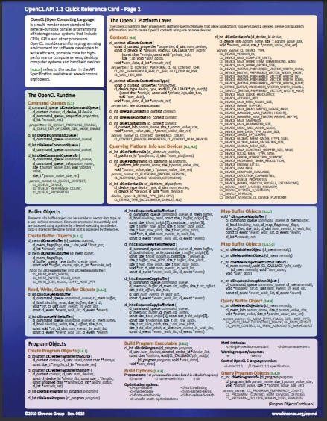**OpenCL 1.1 Reference Card**

这个卡片很有助于记住各个API：

[https://www.khronos.org/files/ope ncl-1-1-quick-reference-card.pdf](https://www.khronos.org/files/opencl-1-1-quick-reference-card.pdf)

v1.1 版本的详细文档可读性很好，推荐日常备一本阅读:

[https://www.khronos.org/registry/ cl/specs/opencl-1.1.pdf](https://www.khronos.org/registry/cl/specs/opencl-1.1.pdf)